 | CENTRO EDUCACIONAL ESPAÇO INTEGRADO  Ensino Médio  Aluno (a): _______________________________________________________________  Série: Turma:_____ Data: _____________________  Disciplina: Professor(a): | NOTA:  _______

ESTUDO DOS TRIÂNGULOS

Triângulo é o polígono que possui três lados.

a) Elementos Principais

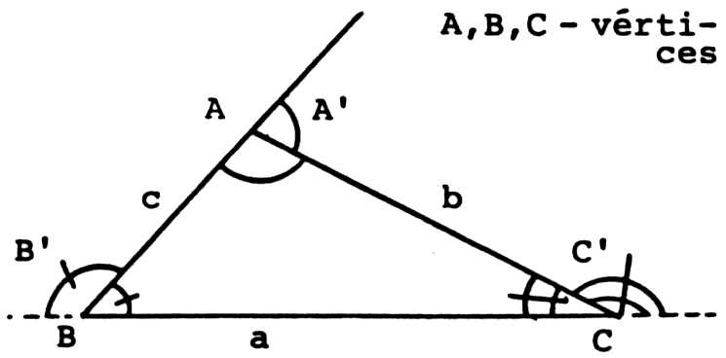

$$\overline{\text{AB}}(c)\text{, }\overline{\text{AC}}(b)\text{, }\overline{\text{BC}}(a)−\text{Lados}$$
$$\begin{aligned}\hat{A}\text{, \{}\hat{B}\text{, \{}\hat{C} −\text{Ângulos Internos}\end{aligned}\hat{A}\text{', \{}\hat{B}\text{', \{}\hat{C}\text{' }−\text{ Ângulos Externos}$$

Propriedades:
$$\begin{aligned}\text{1– \{}\hat{A}+\hat{B}+\hat{C}=\text{ 180º}\end{aligned}\text{2– \{}\hat{A}\text{' }+\hat{B}\text{' }+\hat{C}\text{' }=\text{ 360º}$$
A primeira propriedade é conhecida como LEI ANGULAR DE TALES. A segunda propriedade é conseqüência da primeira.

CLASSIFICAÇÃO DOS TRIÂNGULOS QUANTO AOS LADOS
- Triângulo Eqüilátero: Tem os três lados congruentes.
- Triângulo Isósceles: Tem dois lados congruentes.
- Triângulo Escaleno: Tem os três lados diferentes.

CLASSIFICAÇÃO DOS TRIÂNGULOS QUANTO AOS ÂNGULOS
- Triângulo Acutângulo: Tem os três ângulos agudos.
- Triângulo Retângulo: Tem um ângulo reto (igual a 90º).
- Triângulo Obtusângulo: Tem um ângulo obtuso ( maior que 90º e menor que 180º)

OBS.:
1) Síntese de Clairaut: classifica um triângulo em retângulo, acutângulo ou obtusângulo, conforme o quadrado da medida do maior lado seja respectivamente igual a, menor do que ou maior do que a soma dos quadrados das medidas dos outros dois lados.

2) Condição de Existência
Em qualquer triângulo, a medida de cada lado é menor que a soma das medidas dos outros dois e maior que o módulo da diferença.

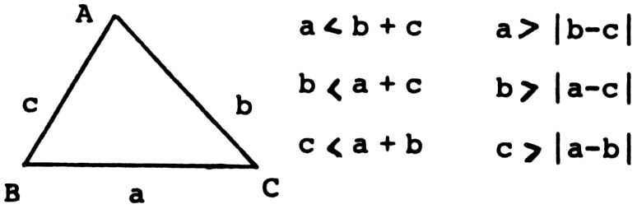

OBS: O maior lado de um triângulo estará oposto ao maior ângulo e vice-versa.

3) Base Média
O segmento formado pelos pontos médios de dois lados de um triângulo é paralelo ao terceiro lado e mede a metade dele (terceiro lado).
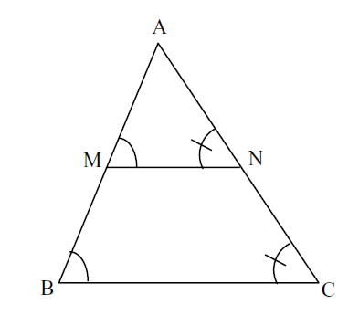
MN \\ BC

MN =

PONTOS NOTÁVEIS DO TRIÂNGULO

OBS.: Ceviana é qualquer segmento de reta que une um vértice ao seu lado oposto ou prolongamento.
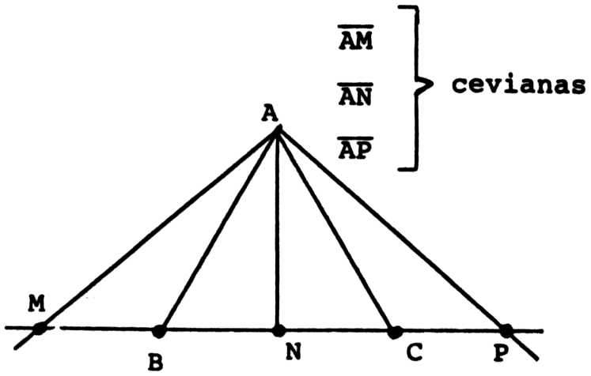

1) Altura: segmento que une um vértice com um ponto do suporte do lado oposto, sendo este segmento perpendicular ao suporte.

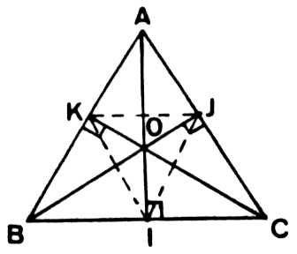
1º) $\overline{\text{AI}},\overline{\text{BJ}},\overline{\text{CK}}\text{são as alturas}\text{.}$
$\overline{\text{AI}}⊥\overline{\text{BC}}\text{, }\overline{\text{BJ}}⊥\overline{\text{AC}}\text{ e }\overline{\text{CK}}⊥\overline{\text{AB}}$

2º) O ponto de encontro das alturas chama-se ortocentro.

3º) O triângulo formado pelos pontos I, J, K chama-se triângulo órtico.

2) Mediana: segmento que une o vértice ao ponto médio do lado oposto.

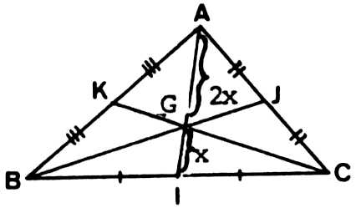
1º) $\overline{\text{AI}},\overline{\text{BJ}},\overline{\text{CK}}\text{são as medianas}$
2º) O ponto de encontro das medianas chama-se baricentro.
3º) A distância do vértice ao baricentro vale 2/3 da mediana.
4º) A distância do baricentro ao pé da mediana vale 1/3 da mediana.

Ex.: $\overline{\text{AG}}=\frac{2\overline{\text{AI}}}{3} e \overline{\text{GI}}=\frac{\overline{\text{AI}}}{3}$
5º) Num triângulo retângulo, a mediana relativa à hipotenusa é igual a metade da hipotenusa.

3) Bissetriz Interna: é o segmento que une o vértice a um ponto do lado oposto, dividindo o ângulo interno em duas partes congruentes.

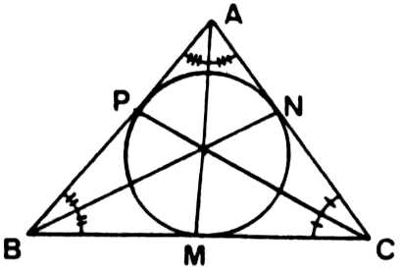
1º) $\overline{\text{AM}},\overline{\text{BN}},\overline{\text{CP}}\text{são as bissetrizes internas}\text{.}$
2º) O ponto de encontro das bissetrizes chama-se incentro.
3º) O incentro é o centro do círculo inscrito no triângulo.

4) Mediatriz: é a reta que divide o segmento em duas partes congruentes, sendo perpendicular ao segmento.

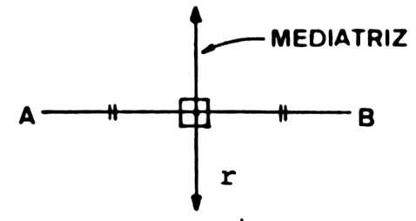
$$\overline{\text{AM}}=\overline{\text{MB}}\text{ e r }⊥\overline{\text{AB}}$$

1º) O ponto de encontro das mediatrizes dos lados dos triângulos chama-se circuncentro.
2º) O circuncentro representa o centro da circunferência ao triângulo.

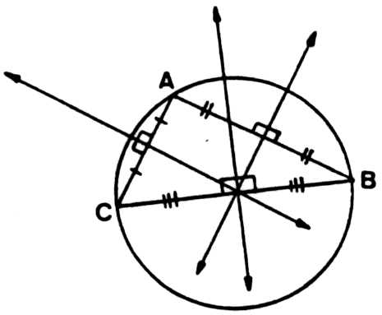

5) Exincentro: É o ponto de encontro de duas bissetrizes externas com a bissetriz interna do terceiro ângulo. A partir dele, pode-se traçar uma circunferência que tangencia um dos lados e o prolongamento dos outros dois.

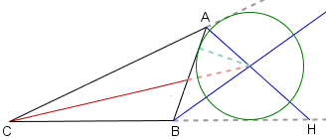

OBS.: Todo triângulo tem associado a ele cinco circunferências: uma circunscrita, uma inscrita e três exinscritas.

Exercícios de fixação

1) Um dos ângulos internos de um triângulo isósceles mede 100°. Qual é a medida do ângulo agudo formado pelas bissetrizes dos outros ângulos internos?
a) 20°
b) 40°
c) 60°
d) 80°
e) 100°

2) Observe a figura a seguir. Nessa figura, AD = BD, o ângulo C mede 60° e DÂC é o dobro do ângulo B. O ângulo B mede:
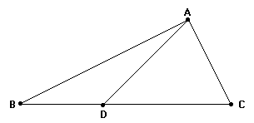
a) 20º
b) 30º
c) 40º
d) 50º
e) 60º

3) O triângulo cujos lados medem 5 cm, 6 cm e 7 cm:
a) é acutângulo
b) é retângulo
c) é eqüilátero
d) é isósceles
e) é obtusângulo

4) Na figura abaixo, cada um dos sete quadrados contém a medida de um ângulo expressa em graus. Em quaisquer três quadrados consecutivos, temos os três ângulos internos de um triângulo. O valor do ângulo x é:
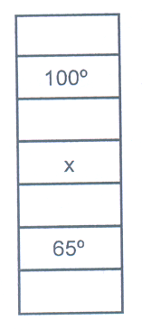

a) 10º
b) 15º
c) 20º
d) 25º
e) 30º

5) A distância entre o ortocentro e o baricentro de um triângulo retângulo de hipotenusa igual a 24 cm é:
a) 6 cm
b) 8 cm
c) 9 cm
d) 10 cm
e) 12 cm

Exercícios propostos

1) Na figura abaixo, AB = AC, D é o ponto de encontro das bissetrizes do triângulo ABC e o ângulo BDC é o triplo do ângulo A.
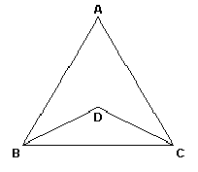
Então, a medida do ângulo B é:
a) 54°
b) 60°
c) 72°
d) 84°
e) 86º

2) A distância entre o circuncentro e o baricentro de um triângulo retângulo de hipotenusa 60 cm é:
a) 15 cm
b) 12 cm
c) 10 cm
d) 8 cm
e) 6 cm

3) A soma das distâncias do ponto P aos vértices da figura pode ser igual a:

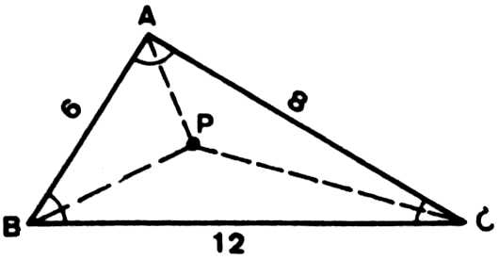
a) 9
b) 10
c) 12
d) 13
e) 18

4) Na figura abaixo, ED e paralela a BC . Sendo BAE igual a 80° e ABC igual a 35°, calcule a medida de AED.

